**Esercizio: Progettare una rete sfruttando il subnetting con le seguenti caratteristiche:**

* **12 client che vanno divisi equamente tra i server**
* **3 server**
* **1 router**

**Evidenziare gli apparati di rete e i mezzi utilizzati. Assegnare tutti gli indirizzi IP necessari. Scegliete la classe corretta per l'indirizzo IP pubblico e la subnet mask migliore per il vostro caso. Tenere conto degli indirizzi speciali/riservati.**

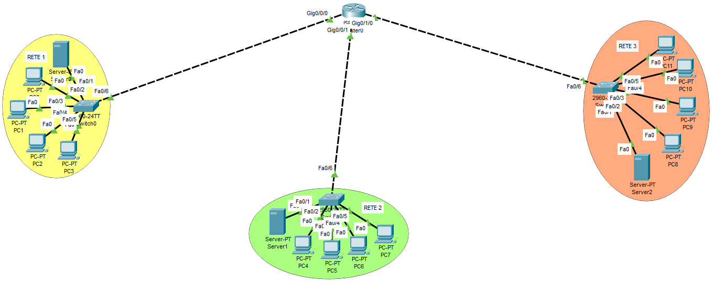**Motivare ogni scelta. Consegnare un Google Doc con lo svolgimento.**

(Realizzazione della rete fatta con Cisco Packet Tracer)

**Componenti della Rete:**

* **RETE 1:**
* 4 PC-PT: "PC-PT PC0, PC-PT PC1, PC-PT PC2 e PC-PT PC3"
* 1 Switch: "2960-24TT Switch0"
* 1 Server-PT: “Server0”
* **RETE 2:**
* 4 PC-PT: "PC-PT PC4, PC-PT PC5, PC-PT PC6 e PC-PT PC7"
* 1 Switch: "2960-24TT Switch1"
* 1 Server-PT: “Server1”
* **RETE 3:**
* 4 PC-PT: "PC-PT PC8, PC-PT PC9, PC-PT PC10 e PC-PT PC11"
* 1 Switch: "2960-24TT Switch2"
* 1 Server-PT: “Server2”
* **Router:**
* 1 Router ISR4331 situato nel mezzo che collega RETE 1, RETE 2 e RETE 3

**Collegamenti dei Dispositivi nella Rete:**

1. **Collegamento Server-PT (Server0) allo Switch 2960-24TT (Switch0) in RETE 1:**
   1. Utilizzare un cavo "Copper Straight-Through".
   2. Collegare una estremità del cavo alla porta FastEthernet0 del Server-PT "Server0".
   3. Collegare l'altra estremità del cavo alla porta FastEthernet0/1 dello switch "2960-24TT Switch0".

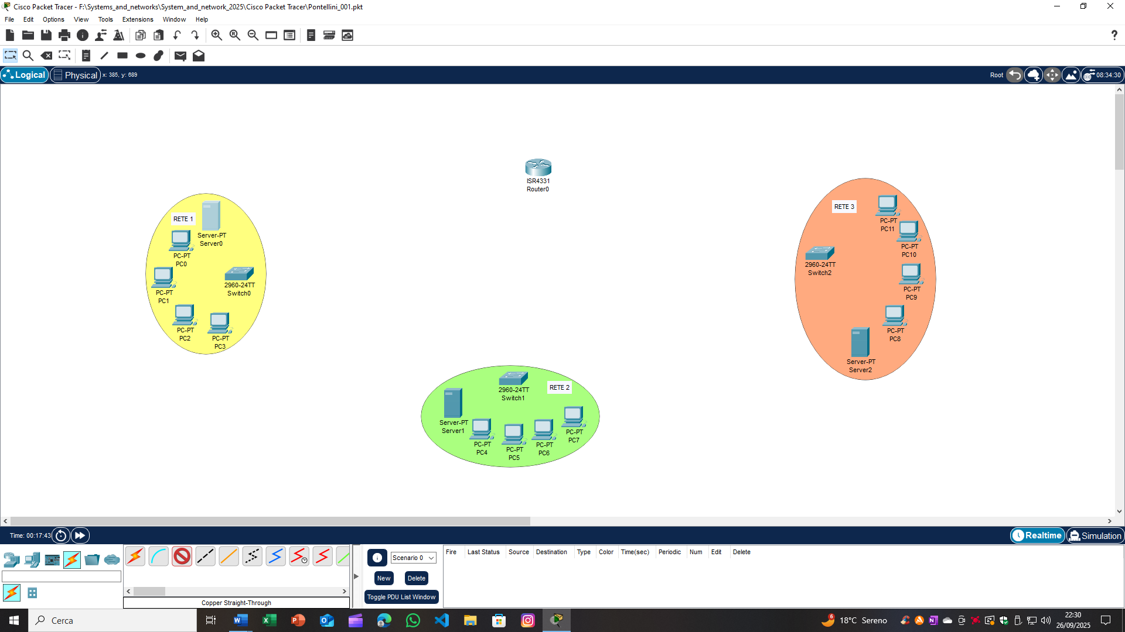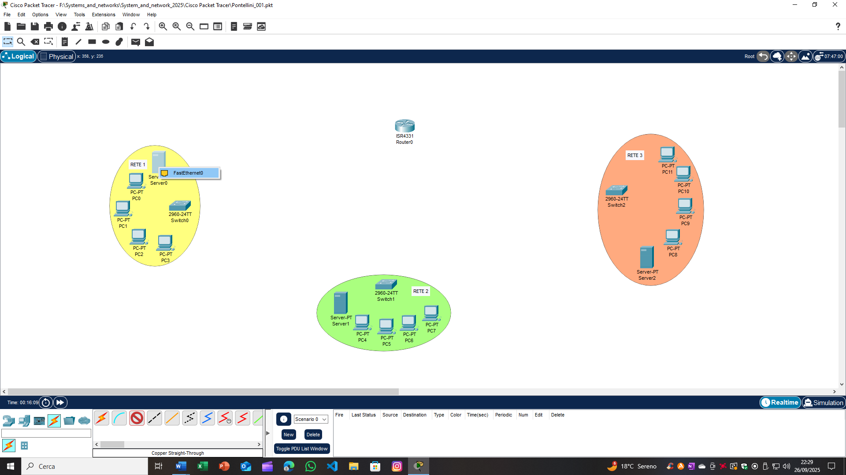

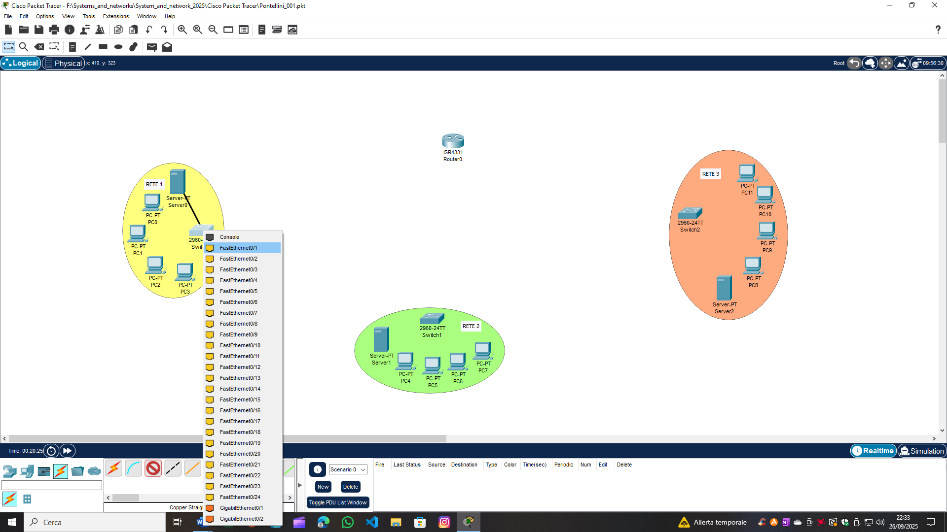

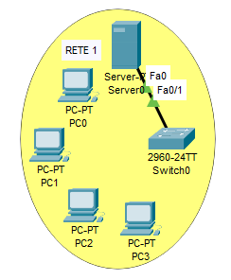

1. **Collegamento PC-PT (valido per tutti i PC-PT) allo Switch 2960-24TT (Switch0) in RETE 1:**
   1. Utilizzare un cavo "Copper Straight-Through".
   2. Collegare una estremità del cavo alla porta FastEthernet0 del PC-PT "PC-PT0".
   3. 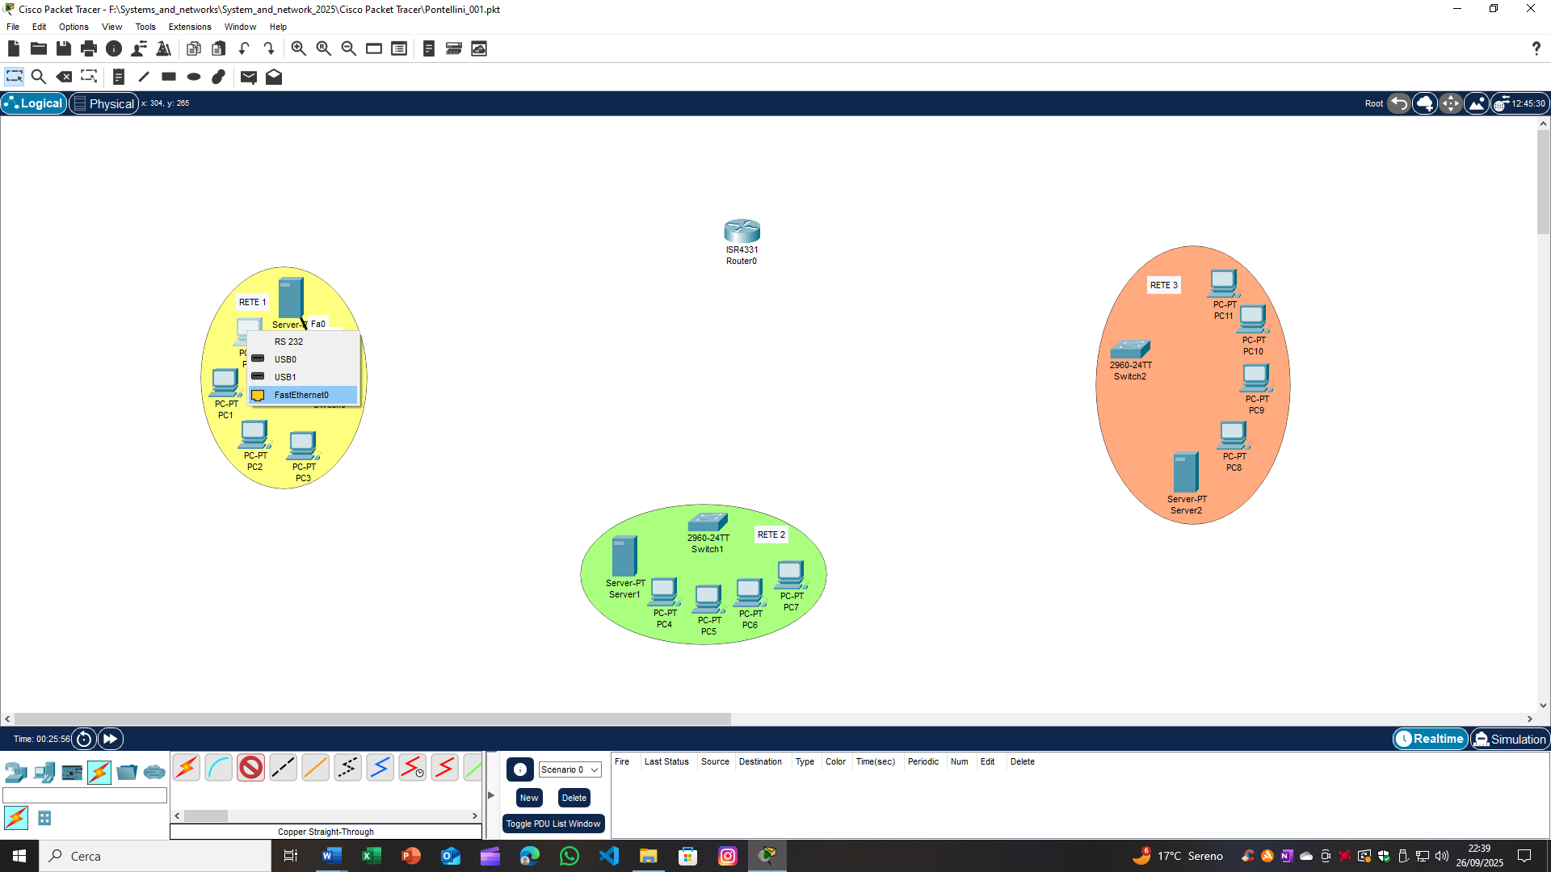Collegare l'altra estremità del cavo alla porta FastEthernet0/2 dello switch "2960-24TT Switch0".



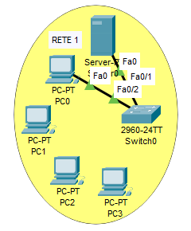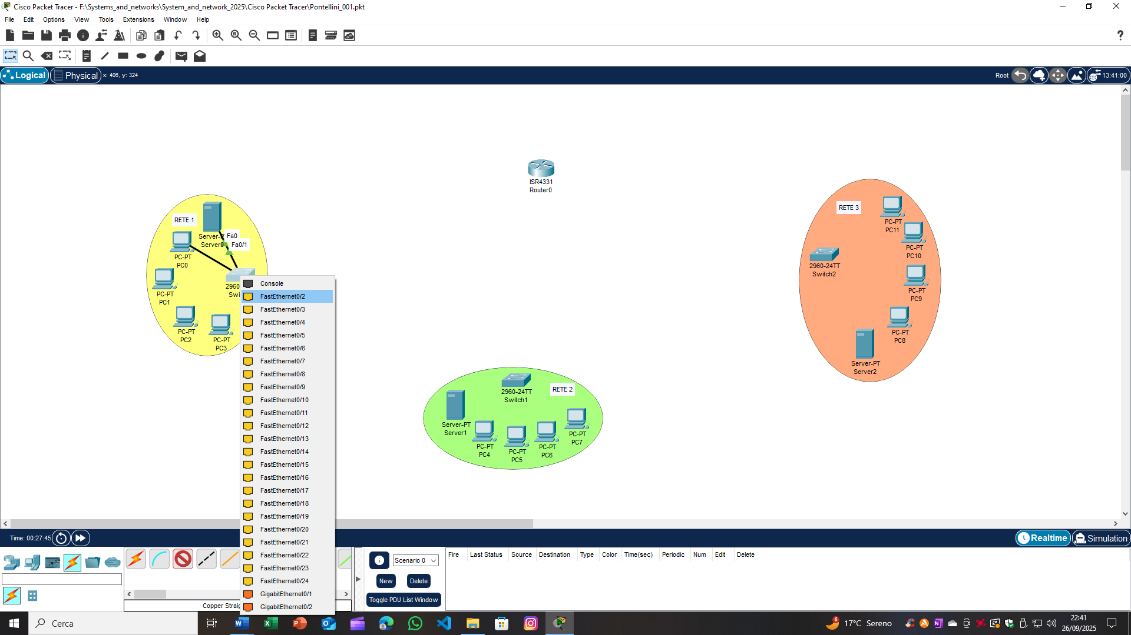(Replicare il procedimento del passo 2 per il resto dei PC-PT utilizzando le porte FastEthernet0/3, FastEthernet0/4 e FastEthernet0/5 dello Switch 2960-24TT e la porta FastEthernet0 dei PC-PT)

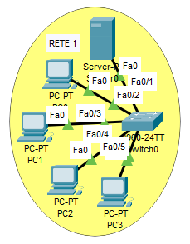

(Risultato finale della RETE 1)

1. **Collegamento Server-PT (Server1) allo Switch 2960-24TT (Switch1) in RETE 2:**
   1. Utilizzare un cavo "Copper Straight-Through".
   2. Collegare una estremità del cavo alla porta FastEthernet0 del Server-PT "Server1".
   3. Collegare l'altra estremità del cavo alla porta FastEthernet0/1 dello switch "2960-24TT Switch1".

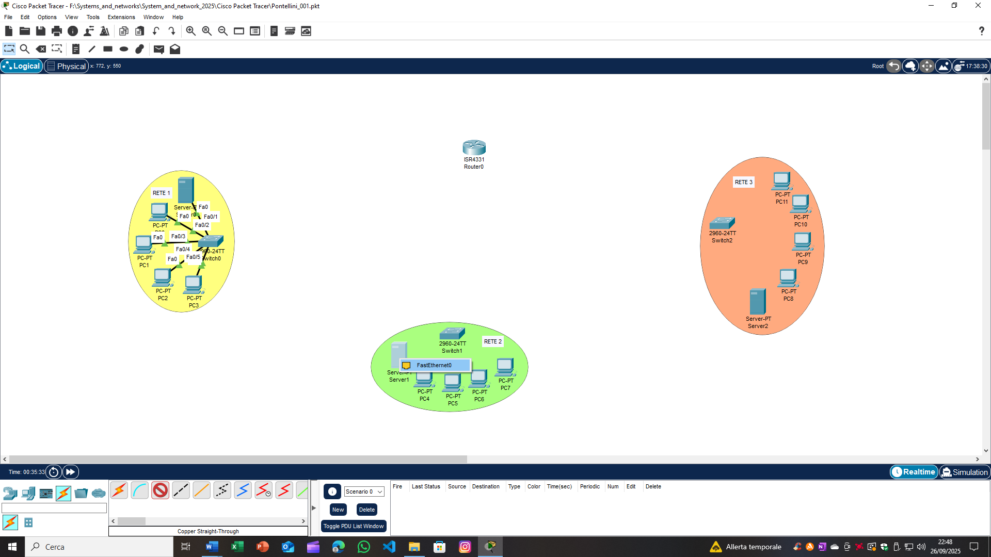

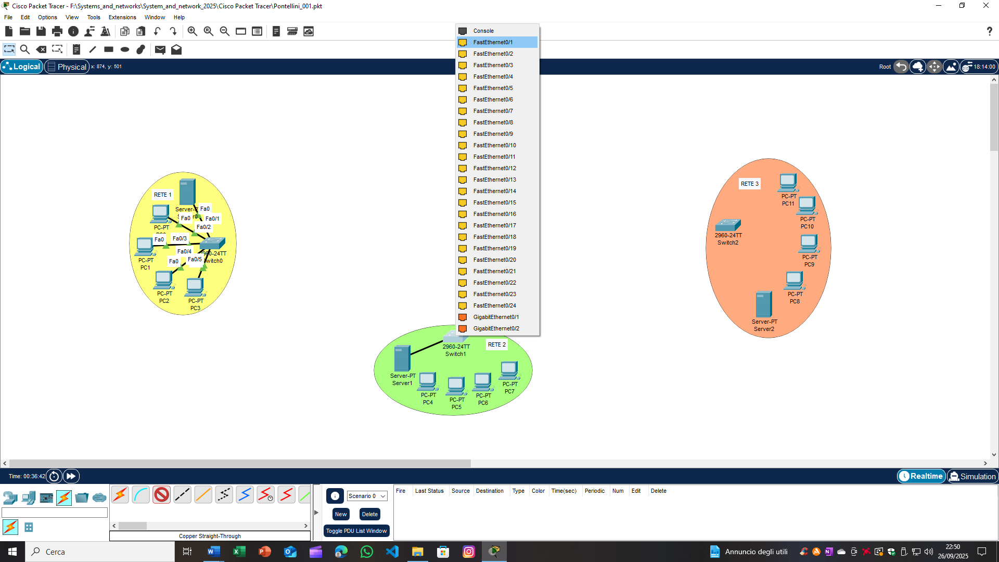

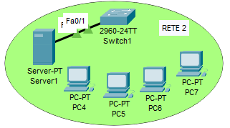

1. **Collegamento PC-PT (valido per tutti i PC-PT) allo Switch 2960-24TT (Switch1) in RETE 2:**
   1. Utilizzare un cavo "Copper Straight-Through".
   2. Collegare una estremità del cavo alla porta FastEthernet0 del PC-PT "PC-PT4".
   3. 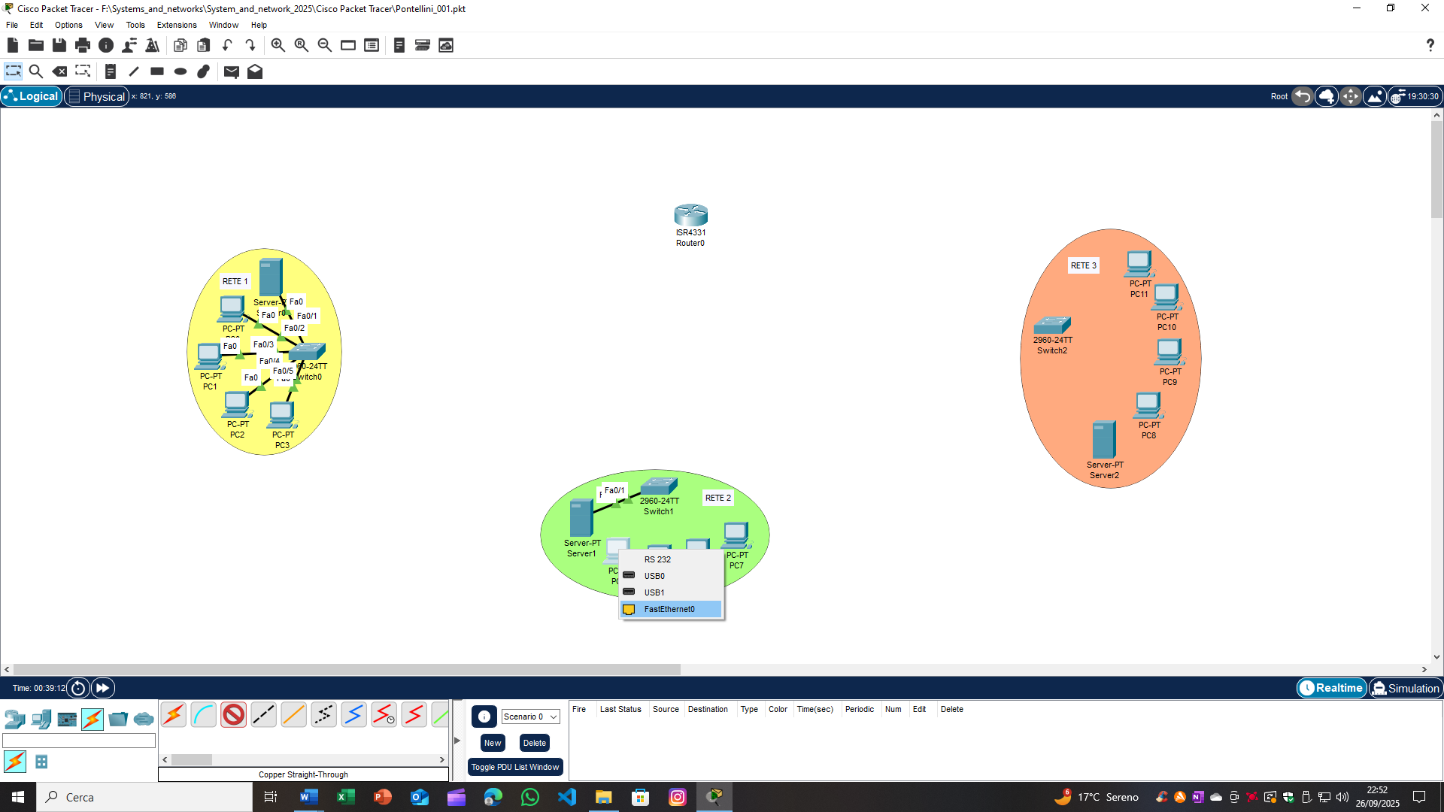Collegare l'altra estremità del cavo alla porta FastEthernet0/2 dello switch "2960-24TT Switch1".



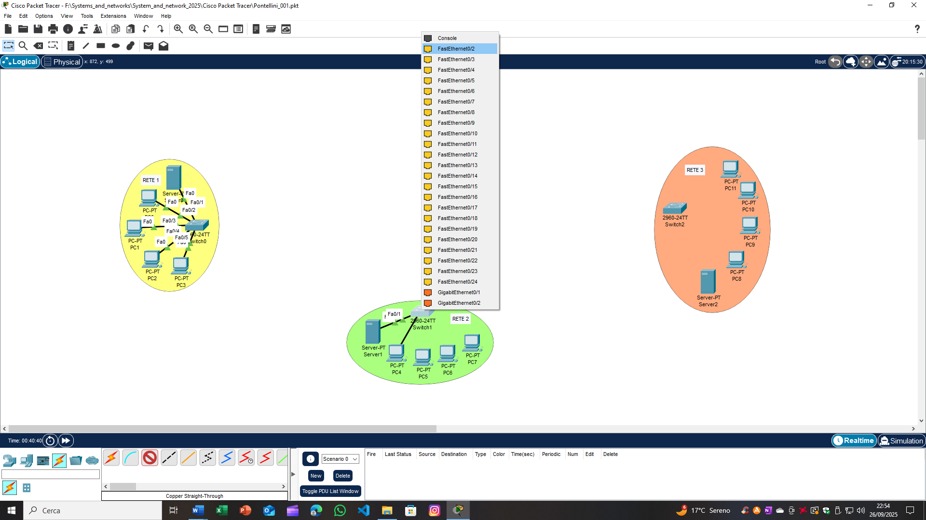

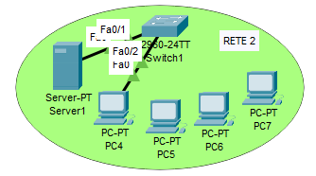

Replicare il procedimento del passo 4 per il resto dei PC-PT utilizzando le porte FastEthernet0/3, FastEthernet0/4 e FastEthernet0/5 dello Switch 2960-24TT e la porta FastEthernet0 dei PC-PT)

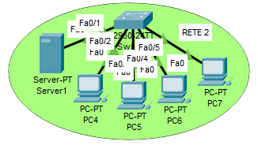

(Risultato finale della RETE 2)

1. **Collegamento Server-PT (Server2) allo Switch 2960-24TT (Switch2) in RETE 3:**
   1. Utilizzare un cavo "Copper Straight-Through".
   2. Collegare una estremità del cavo alla porta FastEthernet0 del Server-PT "Server2".
   3. Collegare l'altra estremità del cavo alla porta FastEthernet0/1 dello switch "2960-24TT Switch2".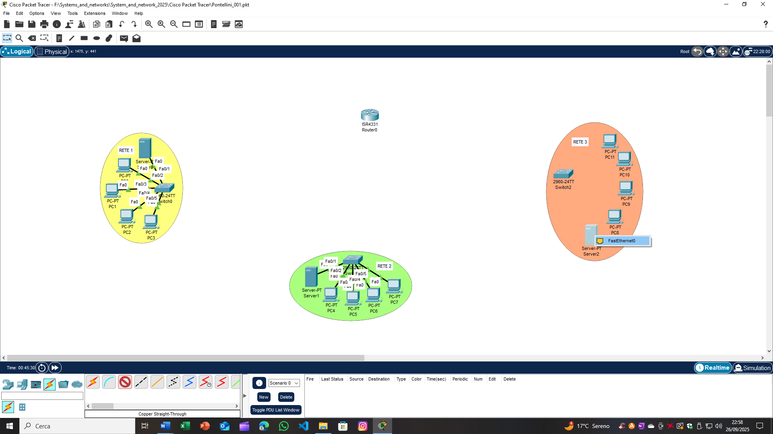



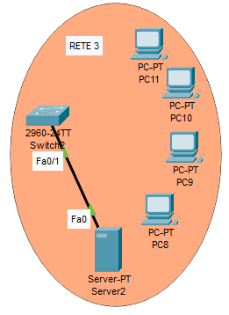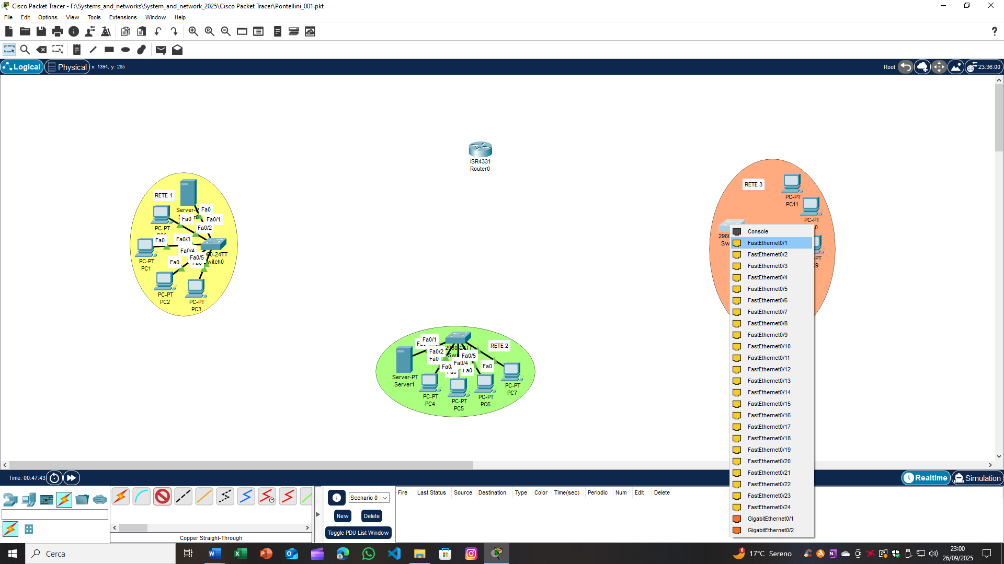

1. **Collegamento PC-PT (valido per tutti i PC-PT) allo Switch 2960-24TT (Switch2) in RETE 2:**
   1. Utilizzare un cavo "Copper Straight-Through".
   2. Collegare una estremità del cavo alla porta FastEthernet0 del PC-PT "PC-PT8".
   3. Collegare l'altra estremità del cavo alla porta FastEthernet0/2 dello switch "2960-24TT Switch2".

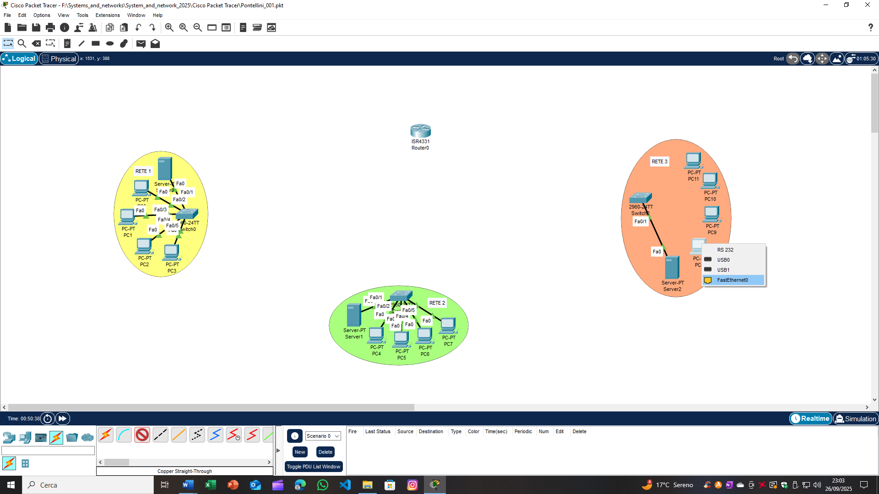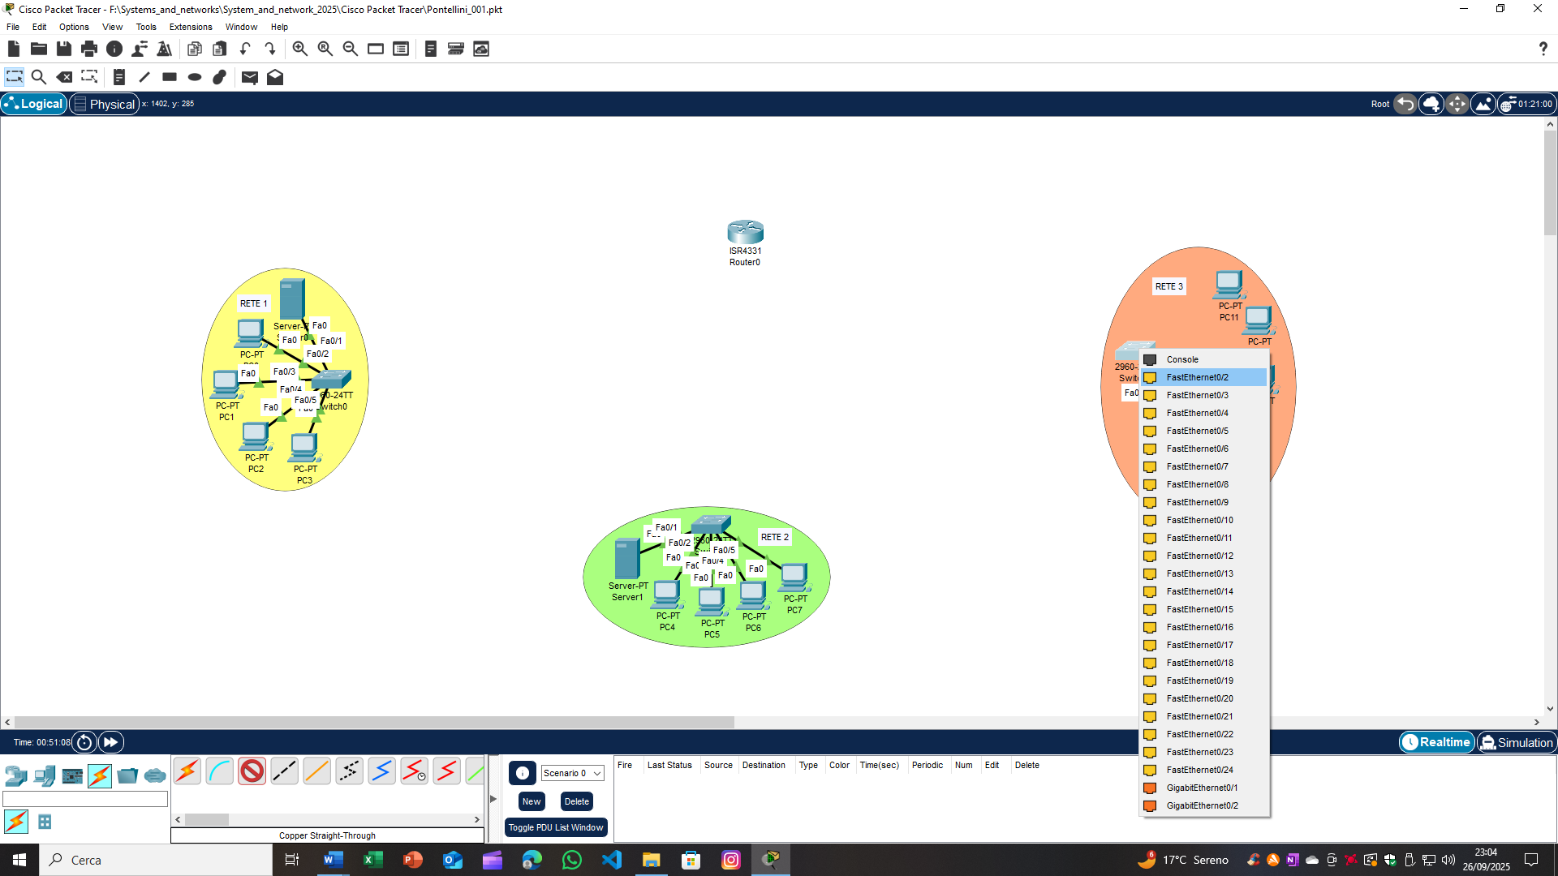

(Replicare il procedimento del passo 6 per il resto dei PC-PT utilizzando le porte FastEthernet0/3, FastEthernet0/4 e FastEthernet0/5 dello Switch 2960-24TT e la porta FastEthernet0 dei PC-PT)

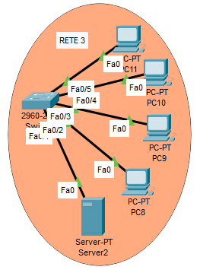

(Risultato finale della RETE 1)

**Aggiunta di una nuova porta GigabitEthernet:**

Il router 4331 di base ha solo 2 porte GigabitEthernet. È necessario aggiungere una terza porta per collegare tutte le reti e migliorare la capacità di connettività e le prestazioni della rete.

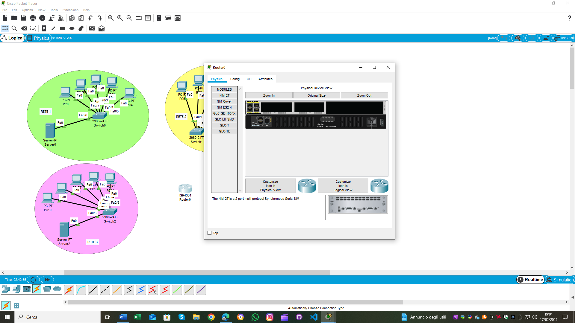

**Procedura**

1. **Spegnere il router 4331.**

* Questo passaggio è essenziale per garantire la sicurezza durante l'installazione del nuovo modulo.

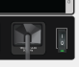 (acceso) 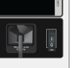(spento)

1. **Inserire il modulo NIM-ES2-4 nello slot libero.**

* Il modulo NIM-ES2-4 fornirà quattro nuove porte GigabitEthernet, aumentando così la capacità di connessione del router.

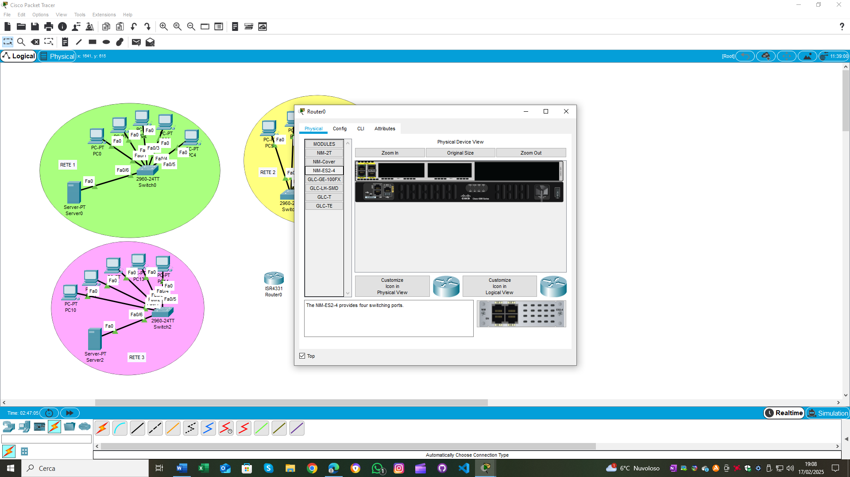

(controllare sempre l’interruttore per verificare se è spento)

1. **Riaccendere il router.**

* Questo passaggio finale consente al router di riconoscere e utilizzare le nuove porte GigabitEthernet.

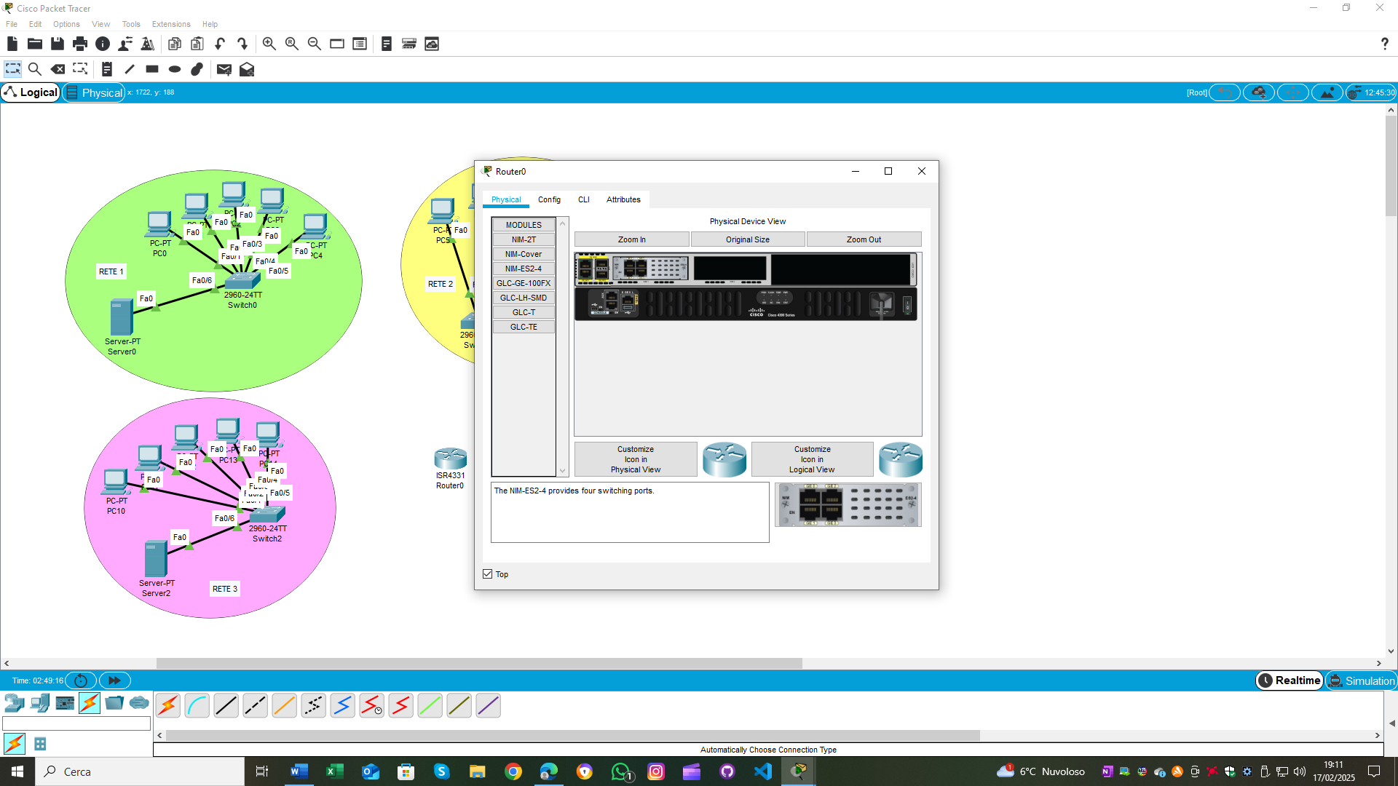

(l’interruttore torna verde)

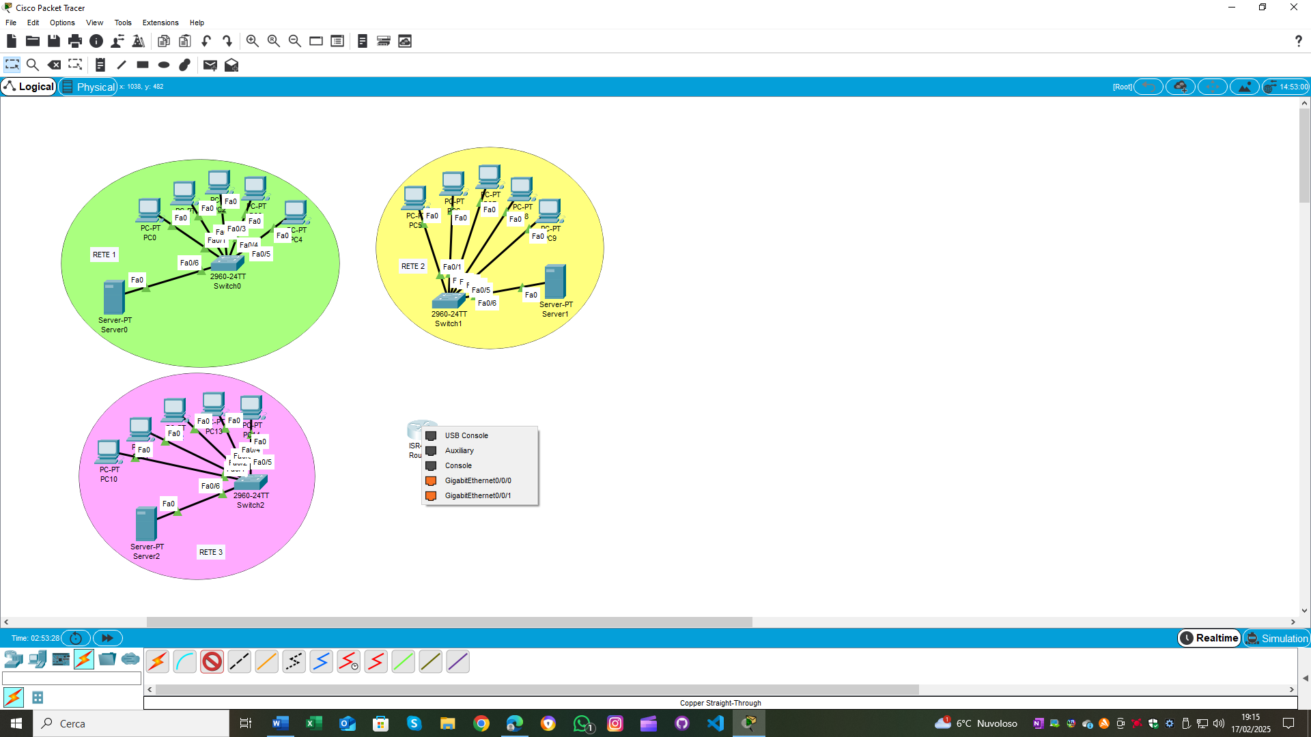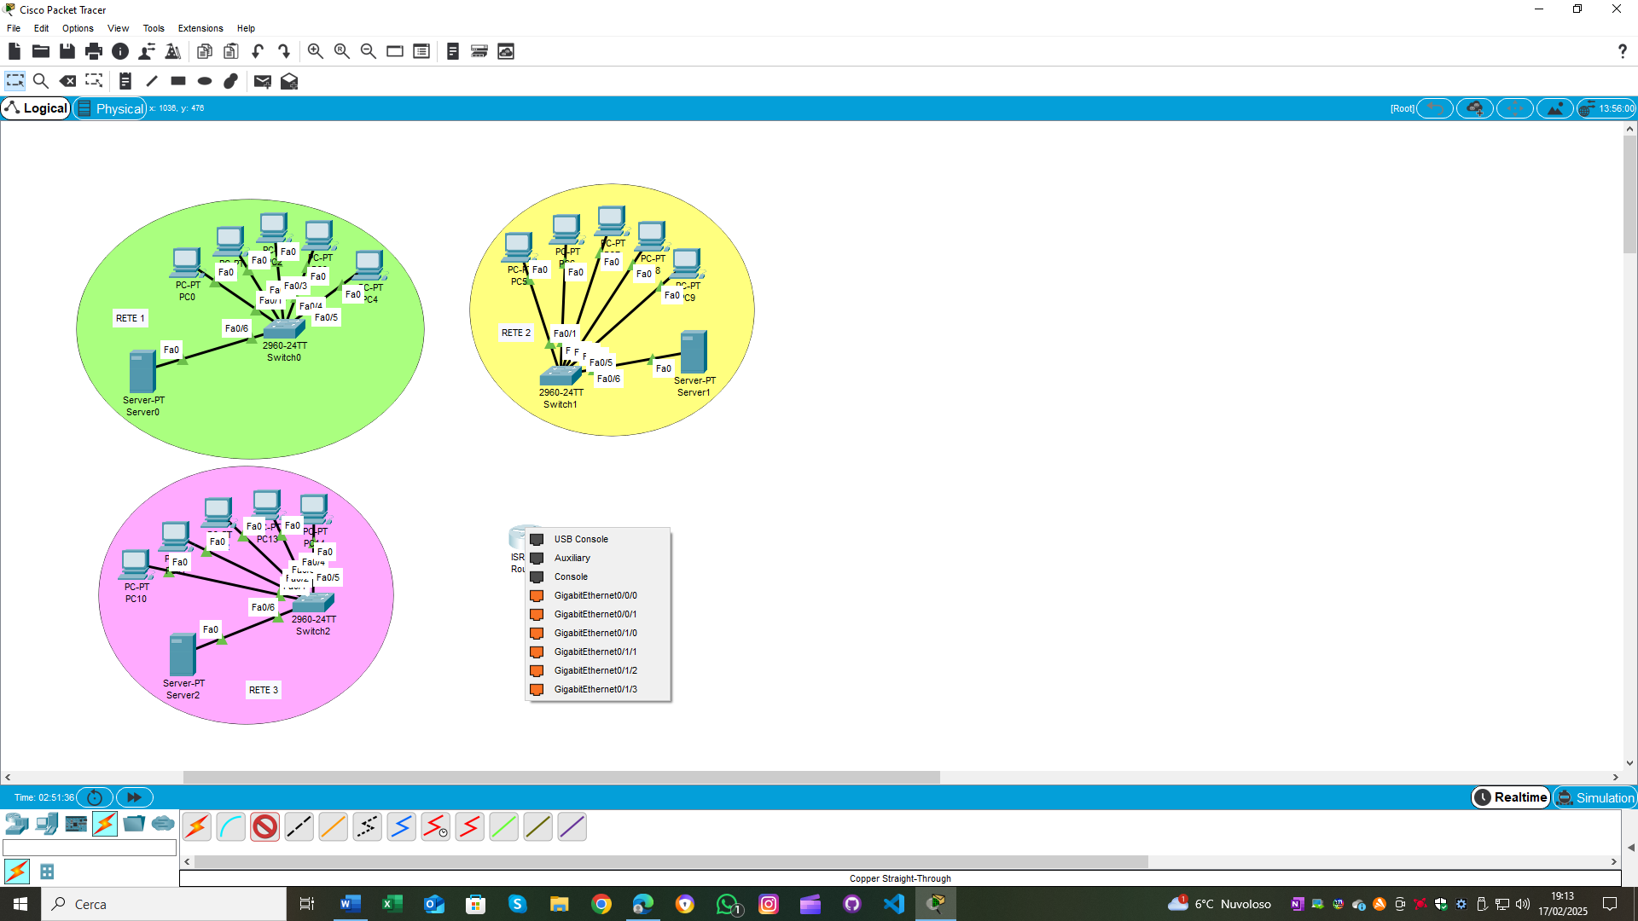

(notare che ora si hanno 4 porte GigabitEthernet in più)

**Collegamento degli Switch al Router:**

1. **Collegare Switch0 al Router0:** Utilizzare un cavo copper-straight-through per collegare la porta GigabitEthernet0/0/0 del router alla porta FastEthernet0/6 dello switch.
2. **Collegare Switch1 al Router0:** Utilizzare un cavo copper-straight-through per collegare la porta GigabitEthernet0/0/1 del router alla porta FastEthernet0/6 dello switch.
3. **Collegare Switch2 al Router0:** Utilizzare un cavo copper-straight-through per collegare la porta GigabitEthernet0/1/0 del router alla porta FastEthernet0/6 dello switch.

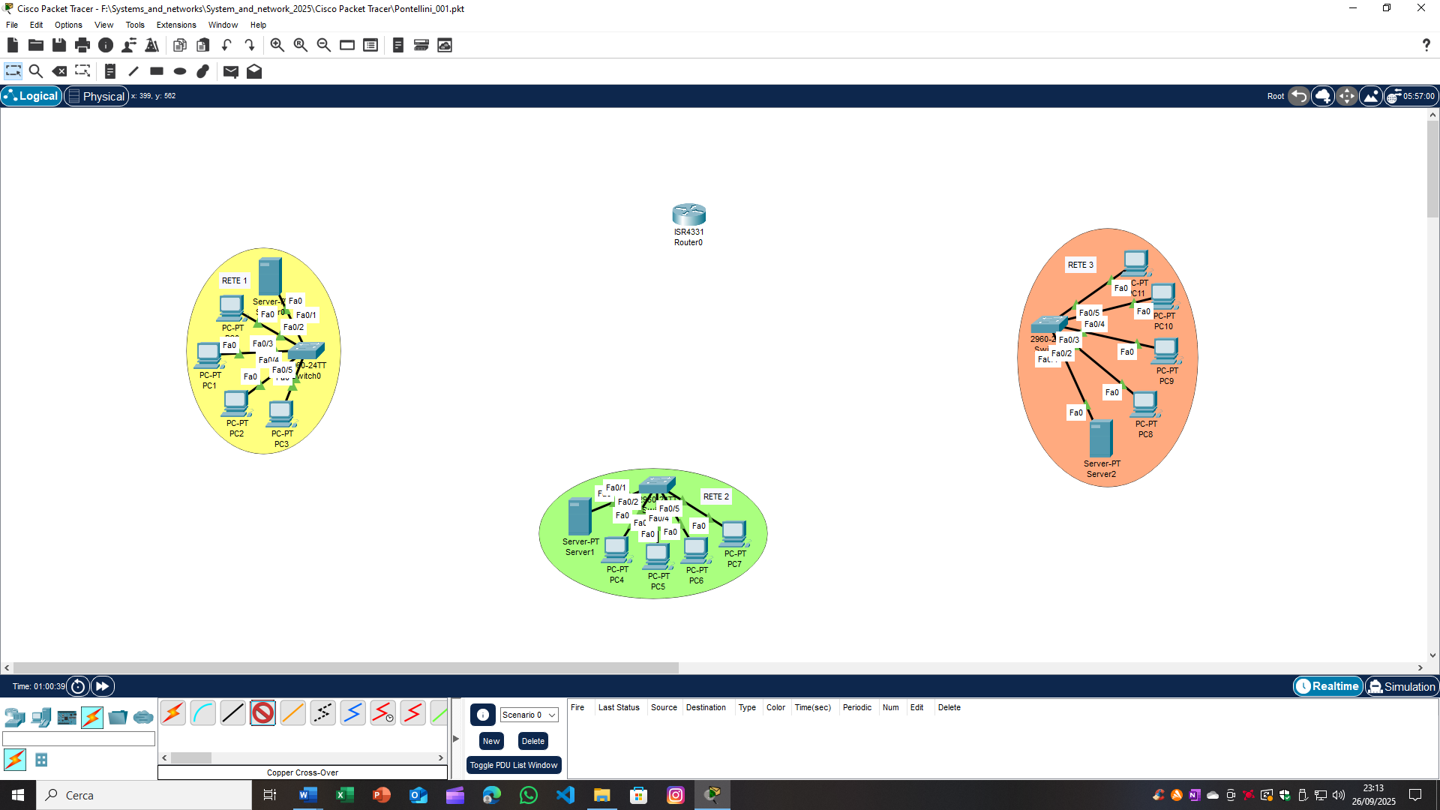

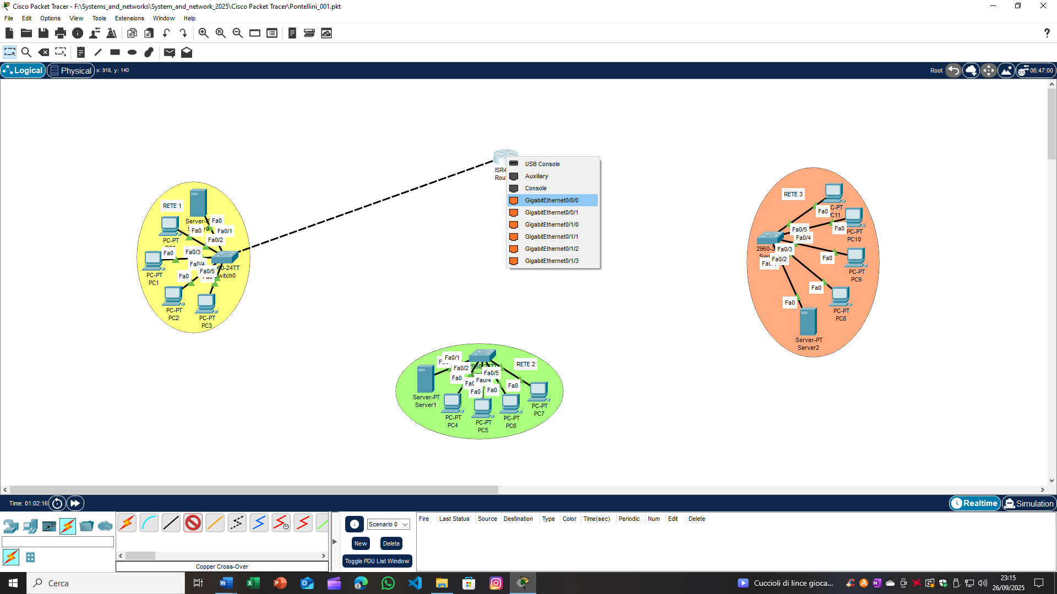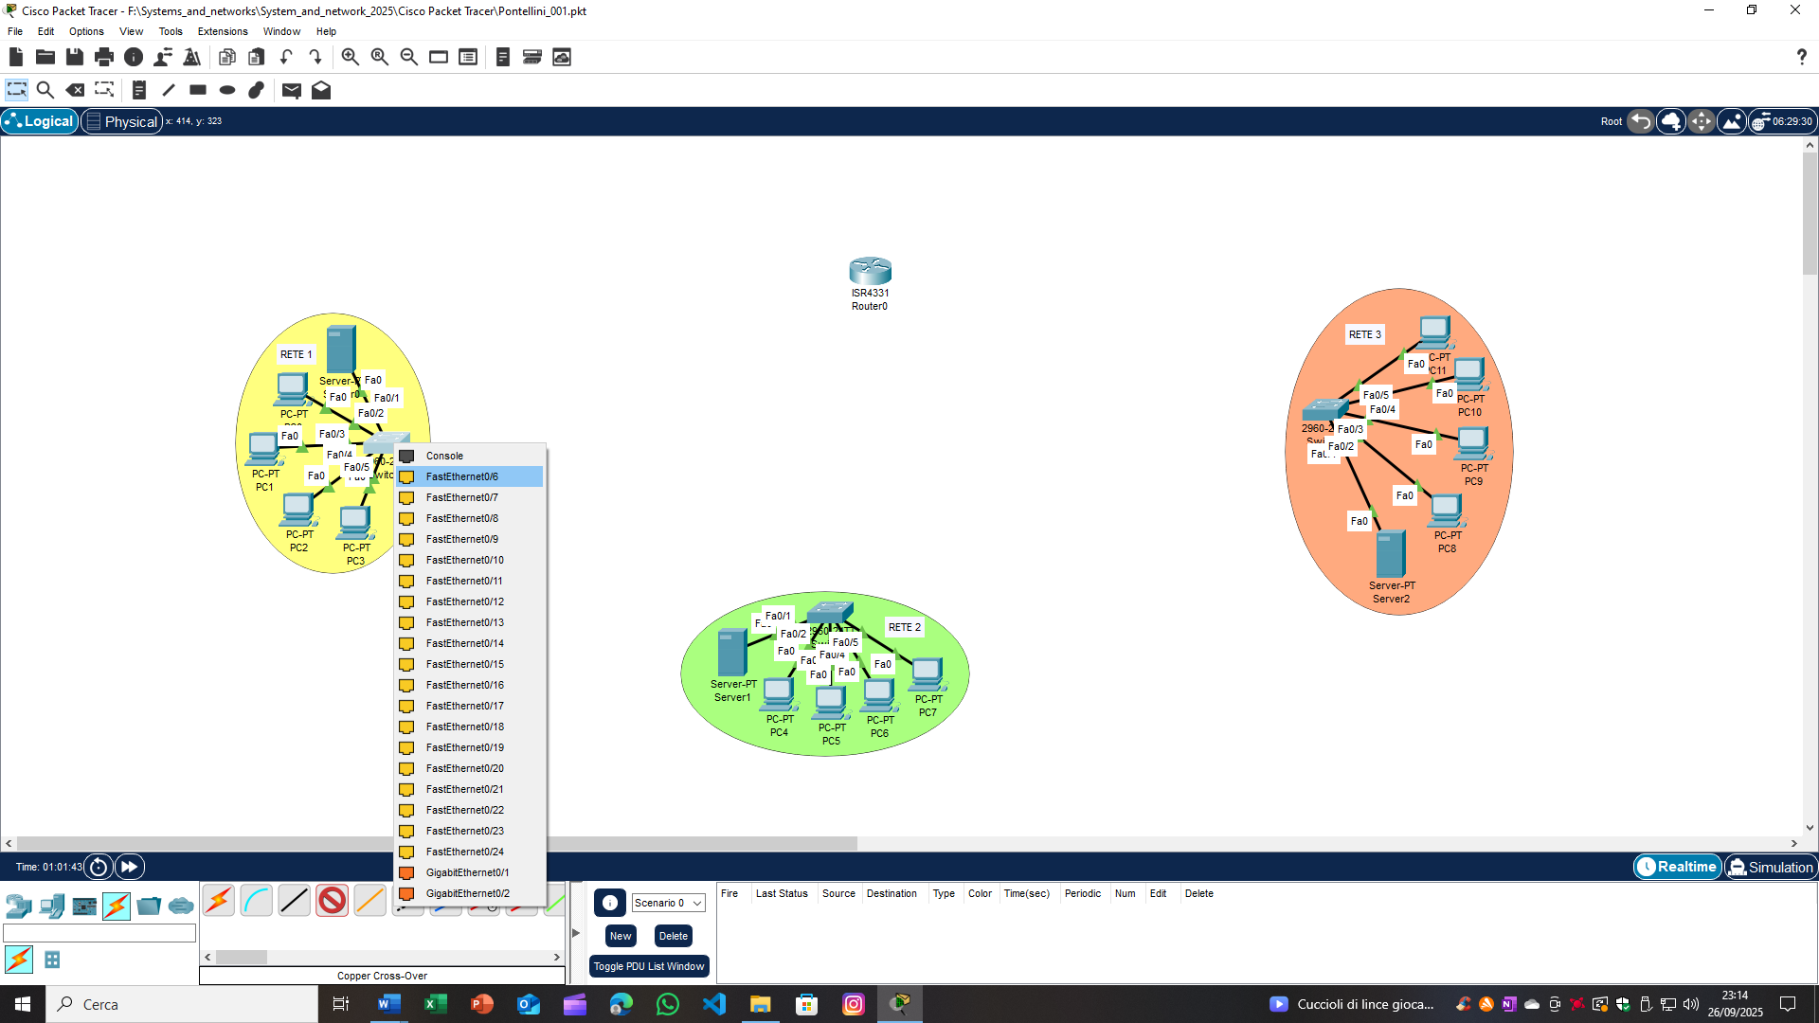

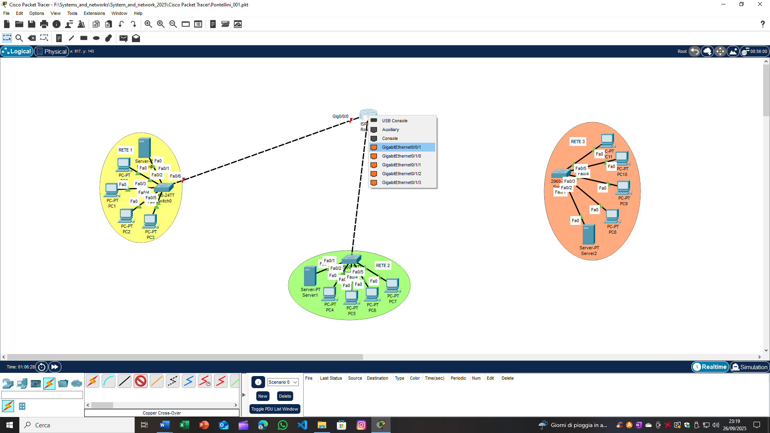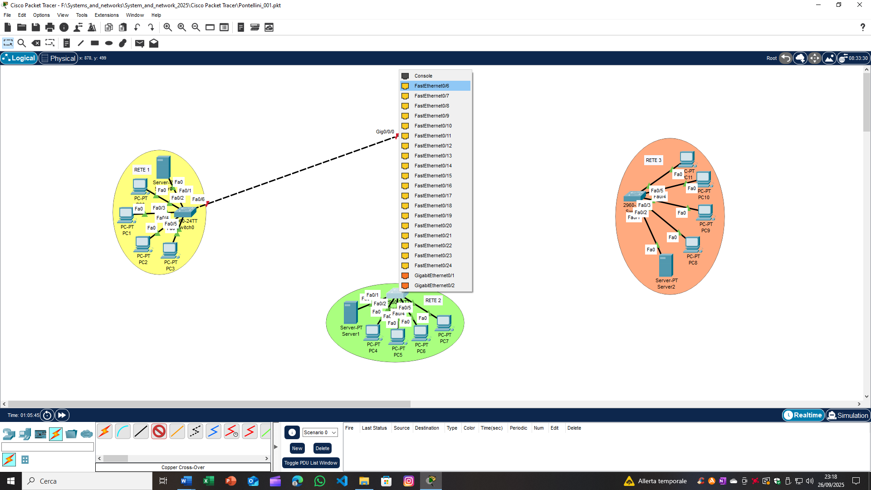

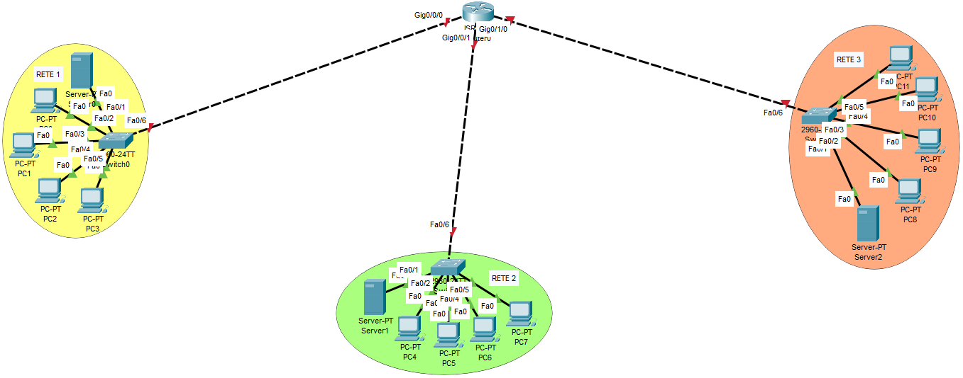

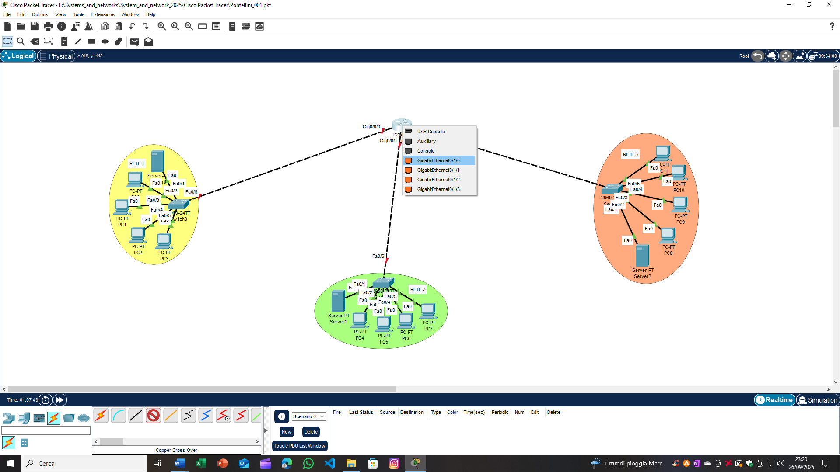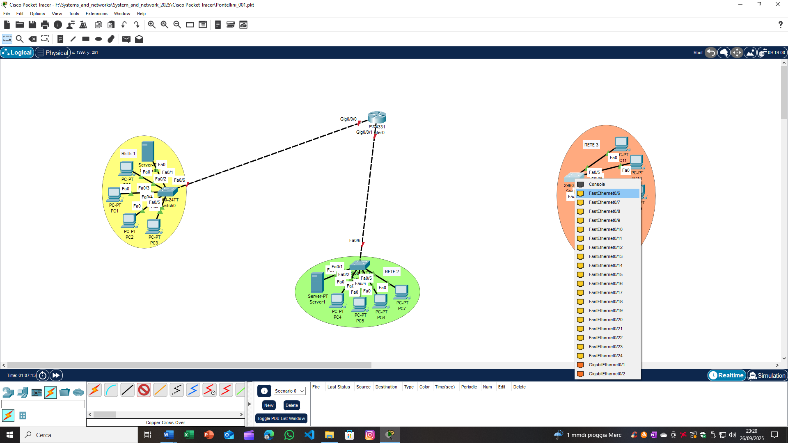(risultato finale ottenuto con tutti i collegamenti)

**Confronto tra le classi IP per la scelta finale della classe:**

**Tabella con il confronto tra le classi IP:**

| **Classe** | **Range IP** | **Subnet Mask Classica** | **Bit rete / host** | **Host per rete (≈)** | **Uso tipico** | **Privata?** | **Multicast/Sperimentale** |
| --- | --- | --- | --- | --- | --- | --- | --- |
| A | 0.0.0.0 – 127.255.255.255 | 255.0.0.0 (/8) | 8 / 24 | 16.777.214 | Reti molto grandi (ISP, backbone) | Sì  10.x.x.x | No |
| B | 128.0.0.0 – 191.255.255.255 | 255.255.0.0 (/16) | 16 / 16 | 65.534 | Reti medie (università, enti) | Sì 172.16.x.x – 172.31.x.x | No |
| C | 192.0.0.0 – 223.255.255.255 | 255.255.255.0 (/24) | 24 / 8 | 254 | Reti piccole (LAN, uffici) | Sì 192.168.x.x | No |
| D | 224.0.0.0 – 239.255.255.255 | — | — | — | Multicast | No | Sì  Multicast |
| E | 240.0.0.0 – 255.255.255.255 | — | — | — | Sperimentazione | No | Sì  Sperimentale |

**Tabella unificata degli indirizzi IP pubblici e privati:**

| **Classe** | **Range IP Totale** | **Range IP Privato** | **Range IP Pubblico (esclusi privati)** | **Host per rete (≈)** | **Subnet Mask Classica** | **Uso tipico** |
| --- | --- | --- | --- | --- | --- | --- |
| A | 0.0.0.0 – 127.255.255.255 | 10.0.0.0 – 10.255.255.255 | 1.0.0.0 – 9.255.255.255  11.0.0.0 – 126.255.255.255 | 16.777.214 | 255.0.0.0 (/8) | ISP, grandi aziende |
| B | 128.0.0.0 – 191.255.255.255 | 172.16.0.0 – 172.31.255.255 | 129.0.0.0 – 169.253.255.255  169.255.0.0 – 172.15.255.255  172.32.0.0 – 191.255.255.255 | 65.534 | 255.255.0.0 (/16) | Università, enti pubblici |
| C | 192.0.0.0 – 223.255.255.255 | 192.168.0.0 – 192.168.255.255 | 192.0.0.0 – 192.167.255.255  192.169.0.0 – 223.255.255.255 | 254 |  |  |

**Scelta della rete: Classe, intervallo e subnetting:**

**- Scelta finale: Classe C:**

* Range privato di classe C: 192.168.0.0 – 192.168.255.255
* Motivo: rete piccola, semplice da gestire, subnetting flessibile
* Subnet Mask Classica: /24 (255.255.255.0 → 24 bit riservati alla parte di rete; 8 bit riservati alla parte host)
* (255.255.255.0 → in binario: 11111111.11111111.11111111.00000000)
* I **1** indicano la parte di rete → **24 bit**
* Gli **0** indicano la parte host → **8 bit**
* **8 bit** per gli host → quindi: 28 = 256 indirizzi IP totali
* Indirizzi iutilizzabili:
* 1 indirizzo per la rete (192.168.0.0) → identifica la subnet
* 1 indirizzo per il broadcast (192.168.0.255) → usato per messaggi a tutti
* quindi → 256−2 = 254 indirizzi utilizzabili

**Subnetting:**

* Obiettivo: creare 3 sottoreti (una per ogni server + client associati)
* Ogni sottorete deve contenere:
* 1 server (Server-PT)
* 4 client (PC-PT)
* 1 gateway (router ISR4331)
* Indirizzi riservati (network + broadcast)

**Tabella delle Subnet più comuni:**

| **Subnet** | **Subnet Mask** | **Host disponibili** | **Indirizzi totali** | **Note** |
| --- | --- | --- | --- | --- |
| /32 | 255.255.255.255 | 0 | 1 | Identifica un singolo host |
| /31 | 255.255.255.254 | 2 (solo point-to-point) | 2 | Usata per collegamenti diretti |
| /30 | 255.255.255.252 | 2 | 4 | Piccole reti, es. router-router |
| /29 | 255.255.255.248 | 6 | 8 | Piccoli gruppi (stampanti, sensori) |
| /28 | 255.255.255.240 | 14 | 16 | Reparti con pochi dispositivi |
| /27 | 255.255.255.224 | 30 | 32 | Uffici medio-piccoli |
| /26 | 255.255.255.192 | 62 | 64 | Reparti più grandi |
| /25 | 255.255.255.128 | 126 | 128 | Mezzo /24 |
| /24 | 255.255.255.0 | 254 | 256 | Subnet classica Classe C |
| /23 | 255.255.254.0 | 510 | 512 | Unione di due /24 |
| /22 | 255.255.252.0 | 1022 | 1024 | Reti più grandi |

**Metodologia per la scelta più conveniente:**

* Se si hanno **pochi dispositivi**, si usano subnet piccole come /29, /28, /27.
* Se si hanno **molti dispositivi** o si vuole evitare il subnetting, si usano /24 o più grandi.
* Se si vogliono **collegare due router direttamente**, si usano /30 o /31.

**Scelta della subnet mask:**

**- Scelta finale: Subnet mask /28:**

* Motivo: subnet piccola, utile per gruppi ristretti di dispositivi (fino a 14 host), ottimizza l’uso degli indirizzi IP
* Subnet mask /28: (255.255.255.240 → 28 bit riservati alla parte di rete; 4 bit riservati alla parte host)
* (255.255.255.240 → in binario: 11111111.11111111.11111111.11110000)
* I 1 indicano la parte di rete → 28 bit
* Gli 0 indicano la parte host → 4 bit
* 4 bit per gli host → quindi: 24 = 16 (16 indirizzi IP totali)
* Indirizzi inutilizzabili:
* 1 indirizzo per la rete (es. 192.168.0.0) → identifica la subnet
* 1 indirizzo per il broadcast (es. 192.168.0.15) → usato per messaggi a tutti
* quindi → 16–2 = 14 indirizzi IP assegnabili (da 192.168.0.1 a 192.168.0.14)

(Replicare i passaggi anche per le altre 2 sottoreti)

**Replicazione per le altre sottoreti:**

**- Subnet 2:** 192.168.0.16/28

* Indirizzo di rete: 192.168.0.16
* Indirizzo broadcast: 192.168.0.31
* Indirizzi IP assegnabili: da 192.168.0.17 a 192.168.0.30

**- Subnet 3:** 192.168.0.32/28

* Indirizzo di rete: 192.168.0.32
* Indirizzo broadcast: 192.168.0.47
* Indirizzi IP assegnabili: da 192.168.0.33 a 192.168.0.46

**Tabella riassuntiva delle sottoreti con /28:**

| **Sottorete** | **Indirizzo di rete** | **Indirizzo broadcast** | **Intervallo IP assegnabili** | **Indirizzi totali** | **Indirizzi utilizzabili** |
| --- | --- | --- | --- | --- | --- |
| Subnet 1 | 192.168.0.0 | 192.168.0.15 | 192.168.0.1 – 192.168.0.14 | 16 | 14 |
| Subnet 2 | 192.168.0.16 | 192.168.0.31 | 192.168.0.17 – 192.168.0.30 | 16 | 14 |
| Subnet 3 | 192.168.0.32 | 192.168.0.47 | 192.168.0.33 – 192.168.0.46 | 16 | 14 |

**Assegnazione degli indirizzi IP tramite la schermata “Config”:**

* **Rete 1:**

1. Fare clic sul Server-PT (Server0).
2. Nella finestra che si apre, andare alla scheda "**Config**". Fare clic su "**FastEthernet0**".
3. Inserire i seguenti dettagli:
   1. **IPv4 Address**: 192.168.0.1
   2. **Subnet Mask**: 255.255.255.240
4. Andare poi su **“Settings”** e nel riquadro del **Default Gateway** inserire:
   1. **Default Gateway**: 192.168.0.14

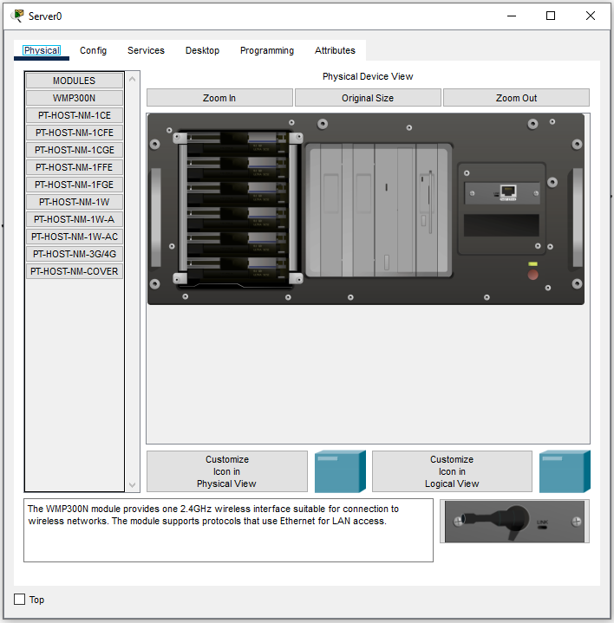

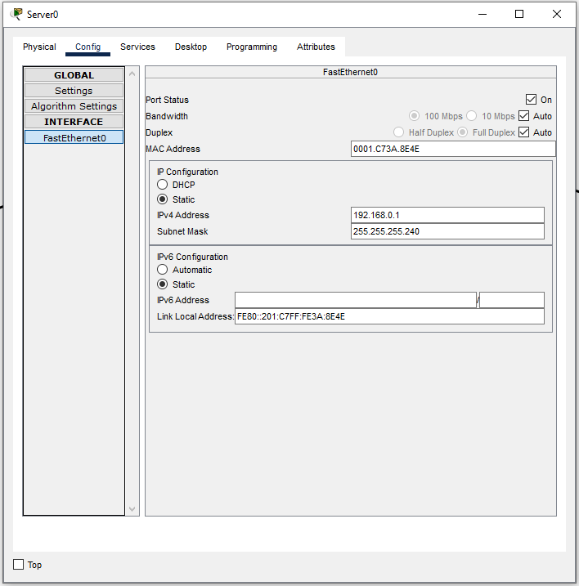

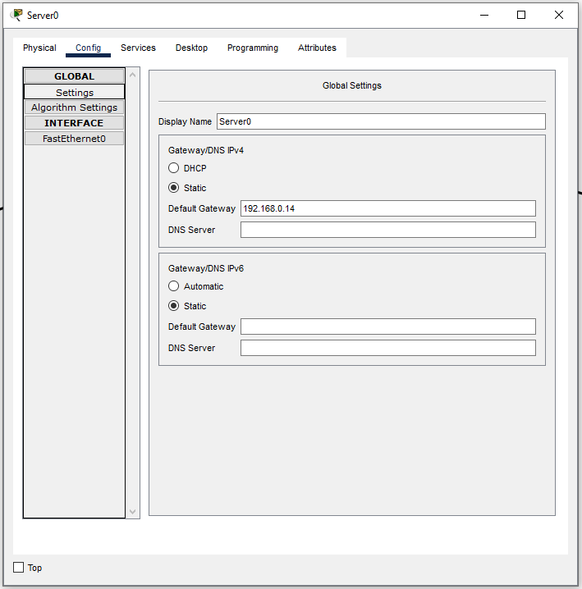

1. Fare clic sul PC-PT (PC0 nel primo caso).
2. Nella finestra che si apre, andare alla scheda **"Config".** Fare clic su **"FastEthernet0".**
3. Inserire i seguenti dettagli:
4. **IPv4 Address**: 192.168.0.2
5. **Subnet Mask**: 255.255.255.240
6. Andare poi su **“Settings”** e nel riquadro del **Default Gateway** inserire:
7. **Default Gateway**: 192.168.0.14

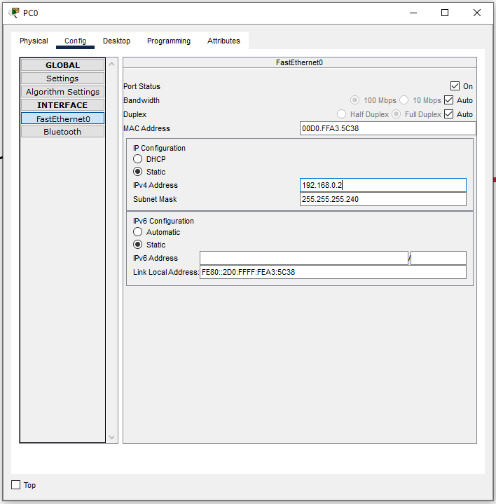

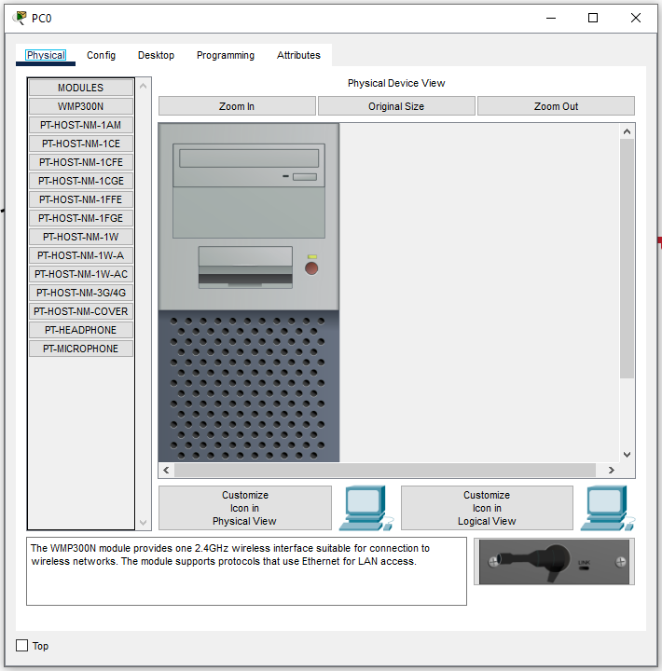

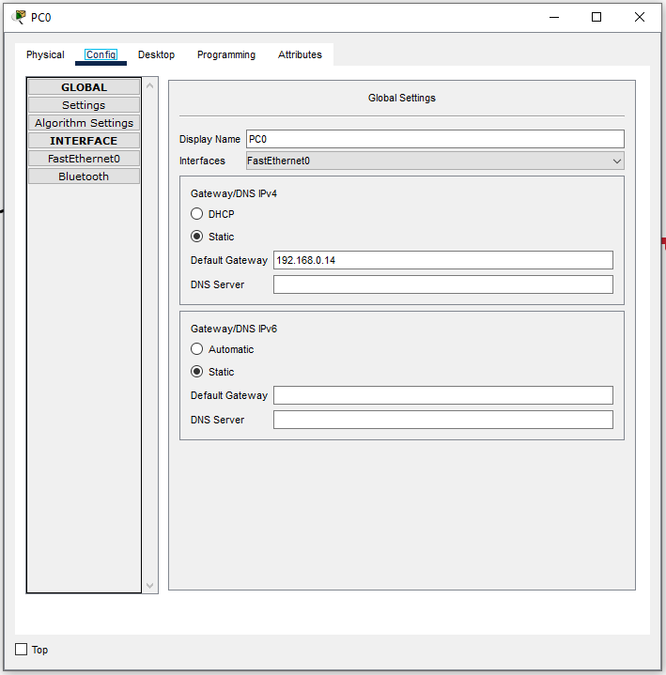

(replicare il processo del punto 5 fino all’8 cambiando solamente l’Ipv4 Address)

**- Rete 2:**

* + - 1. Fare clic sul Server-PT (Server1).
      2. Nella finestra che si apre, andare alla scheda "**Config**". Fare clic su "**FastEthernet0**".
      3. Inserire i seguenti dettagli:
         1. **IPv4 Address**: 192.168.0.17
         2. **Subnet Mask**: 255.255.255.240
      4. Andare poi su **“Settings”** e nel riquadro del **Default Gateway** inserire:
         1. **Default Gateway**: 192.168.0.30
      5. Fare clic sul PC-PT (PC4 nel primo caso).
      6. Nella finestra che si apre, andare alla scheda **"Config".**

Fare clic su **"FastEthernet0".**

* + - 1. Inserire i seguenti dettagli:
         1. **IPv4 Address**: 192.168.0.18
         2. **Subnet Mask**: 255.255.255.240
      2. Andare poi su **“Settings”** e nel riquadro del **Default Gateway** inserire:
         1. **Default Gateway**: 192.168.0.30

(replicare il processo del punto 5 fino all’8 cambiando solamente l’Ipv4 Address)

**- Rete 3:**

Fare clic sul Server-PT (Server1).

Nella finestra che si apre, andare alla scheda "**Config**". Fare clic su "**FastEthernet0**".

Inserire i seguenti dettagli:

**IPv4 Address**: 192.168.0.33

**Subnet Mask**: 255.255.255.240

Andare poi su **“Settings”** e nel riquadro del **Default Gateway** inserire:

**Default Gateway**: 192.168.0.46

Fare clic sul PC-PT (PC8 nel primo caso).

Nella finestra che si apre, andare alla scheda **"Config".** Fare clic su **"FastEthernet0".**

Inserire i seguenti dettagli:

**IPv4 Address**: 192.168.0.34

**Subnet Mask**: 255.255.255.240

Andare poi su **“Settings”** e nel riquadro del **Default Gateway** inserire:

**Default Gateway**: 192.168.0.46

(replicare il processo del punto 5 fino all’8 cambiando solamente l’Ipv4 Address)

**Tabella riassuntiva della configurazione:**

| **Sottorete** | **Indirizzo di rete** | **Server IP** | **Client IP** | **Gateway IP** | **Broadcast IP** |
| --- | --- | --- | --- | --- | --- |
| Subnet 1 | 192.168.0.0/28 | 192.168.0.1 | 192.168.0.2 – 192.168.0.5 | 192.168.0.14 | 192.168.0.15 |
| Subnet 2 | 192.168.0.16/28 | 192.168.0.17 | 192.168.0.18 – 192.168.0.21 | 192.168.0.30 | 192.168.0.31 |
| Subnet 3 | 192.168.0.32/28 | 192.168.0.33 | 192.168.0.34 – 192.168.0.37 | 192.168.0.46 | 192.168.0.47 |

**Configurazione degli Indirizzi IP sulle Interfacce del Router 4331:**

1. **Accedere al terminale del router:**
   1. Selezionare il router.
   2. Andare alla scheda "**CLI**".

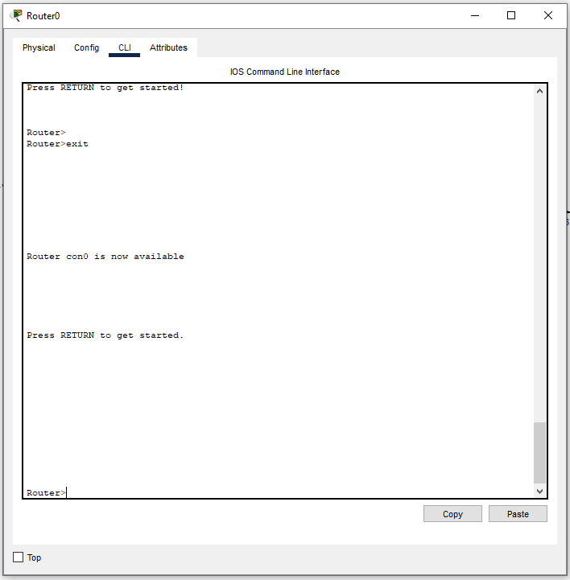

1. **Accedere alla Modalità Privilegiata:**
   1. Digitare il comando **enable** e premere Invio.
   2. Il prompt cambia da Router> a Router#.

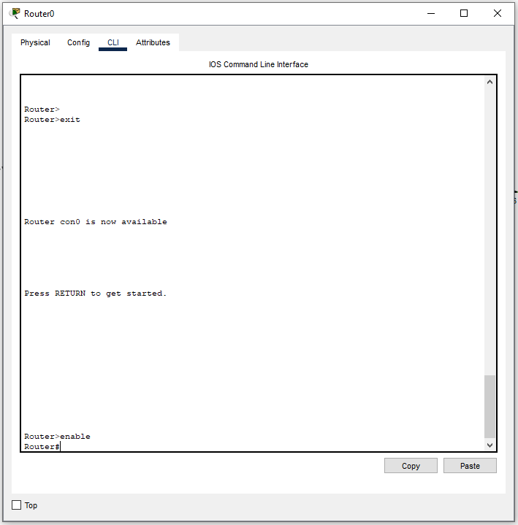

1. **Accedere alla Modalità di Configurazione Globale:**
   1. Digitare il comando **configure terminal** e premere Invio.
   2. Il prompt cambia da Router# a Router(config)#.

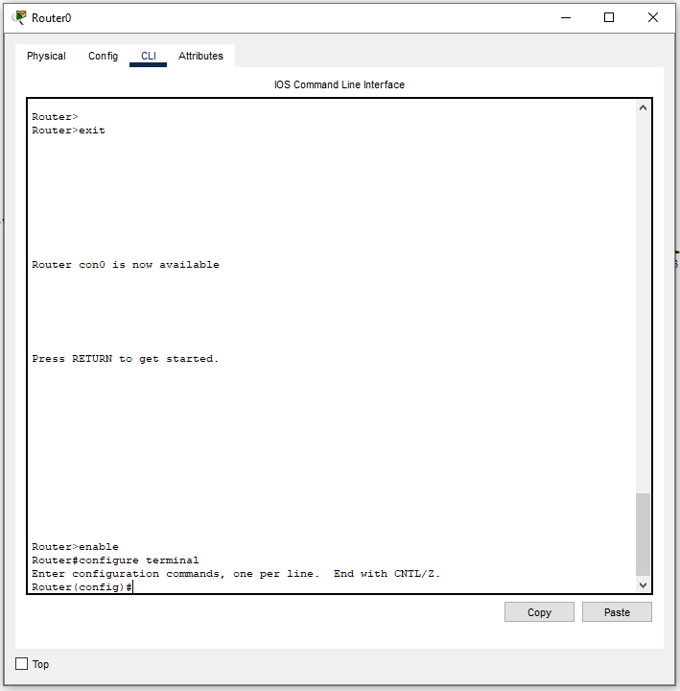

1. **Configurare le Interfacce del Router:**

* Configurare l'interfaccia **GigabitEthernet0/0/0** (RETE 1):

1. interface GigabitEthernet0/0/0
2. ip address 192.168.0.14 255.255.255.240
3. no shutdown
4. Exit

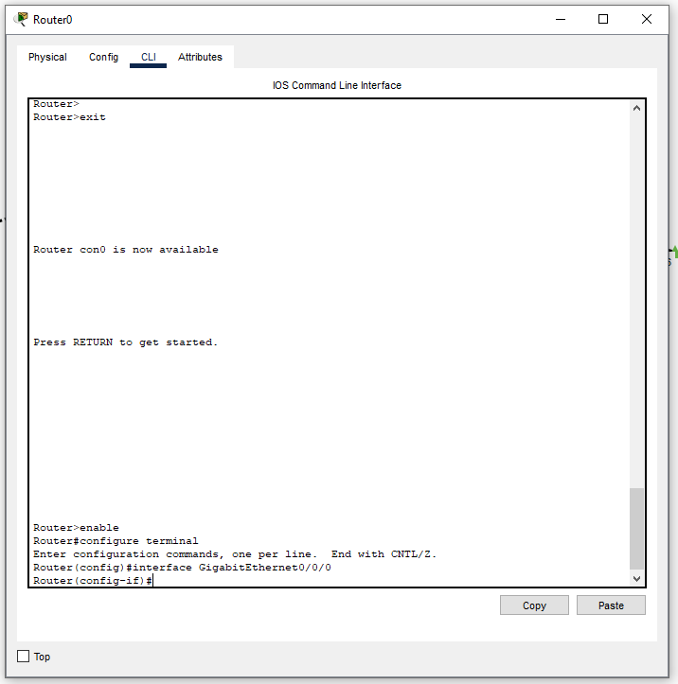

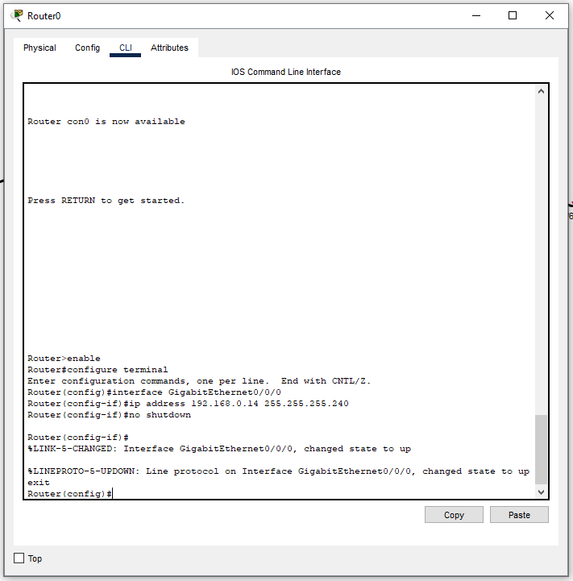

(replicare il processo per la porta GigabitEthernet0/0/1 e GigabitEthernet0/1/0 usando l’IP address 192.168.0.30 e 192.168.0.46)

**Verificare la connettività con il comando ping:**

* **Rete 1 – Da Server (192.168.0.1) verso il Gateway:**

1. **Aprire il prompt dei comandi sul Server.**
2. **Eseguire il comando ping verso il router:** ping 192.168.0.14

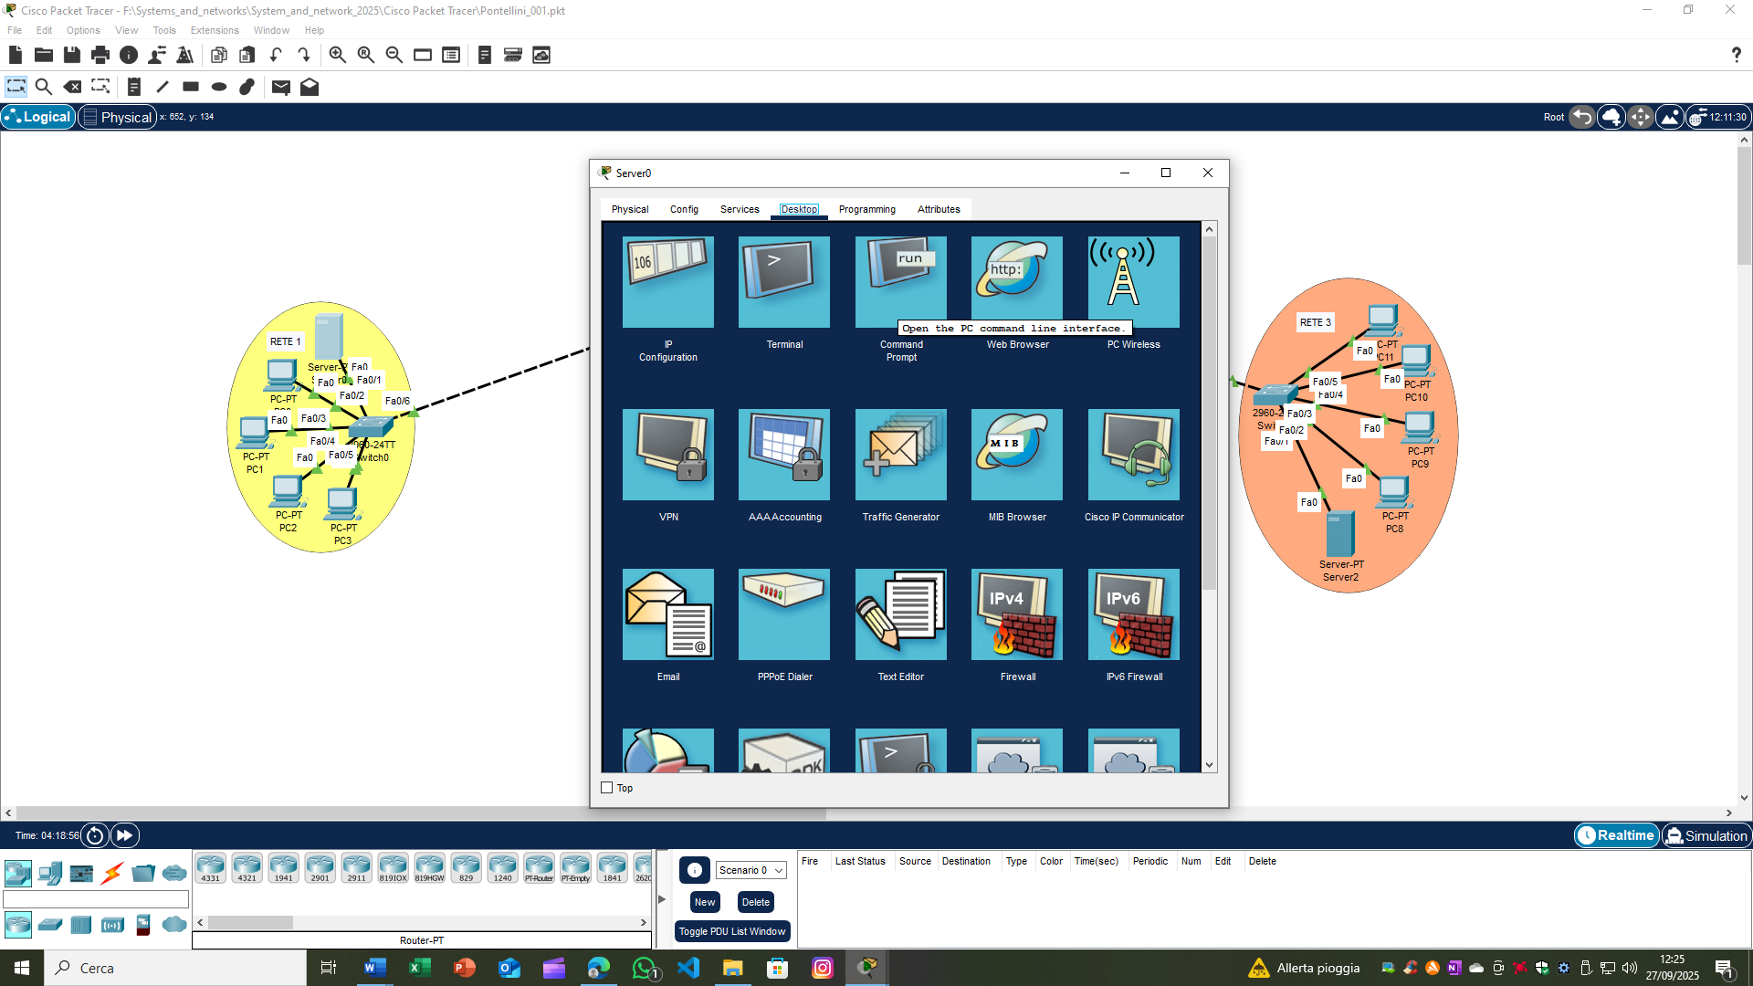

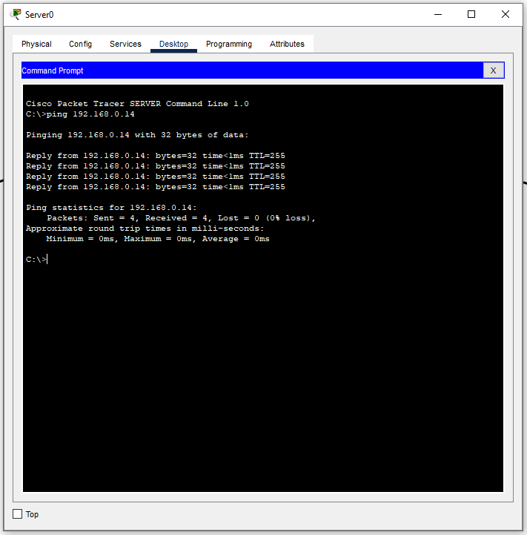

**- Retet 1 – Da Client (192.168.0.2) verso il Server:**

1. **Aprire il prompt dei comandi sul Client.**
2. **Eseguire il comando ping verso il Server:** ping 192.168.0.1

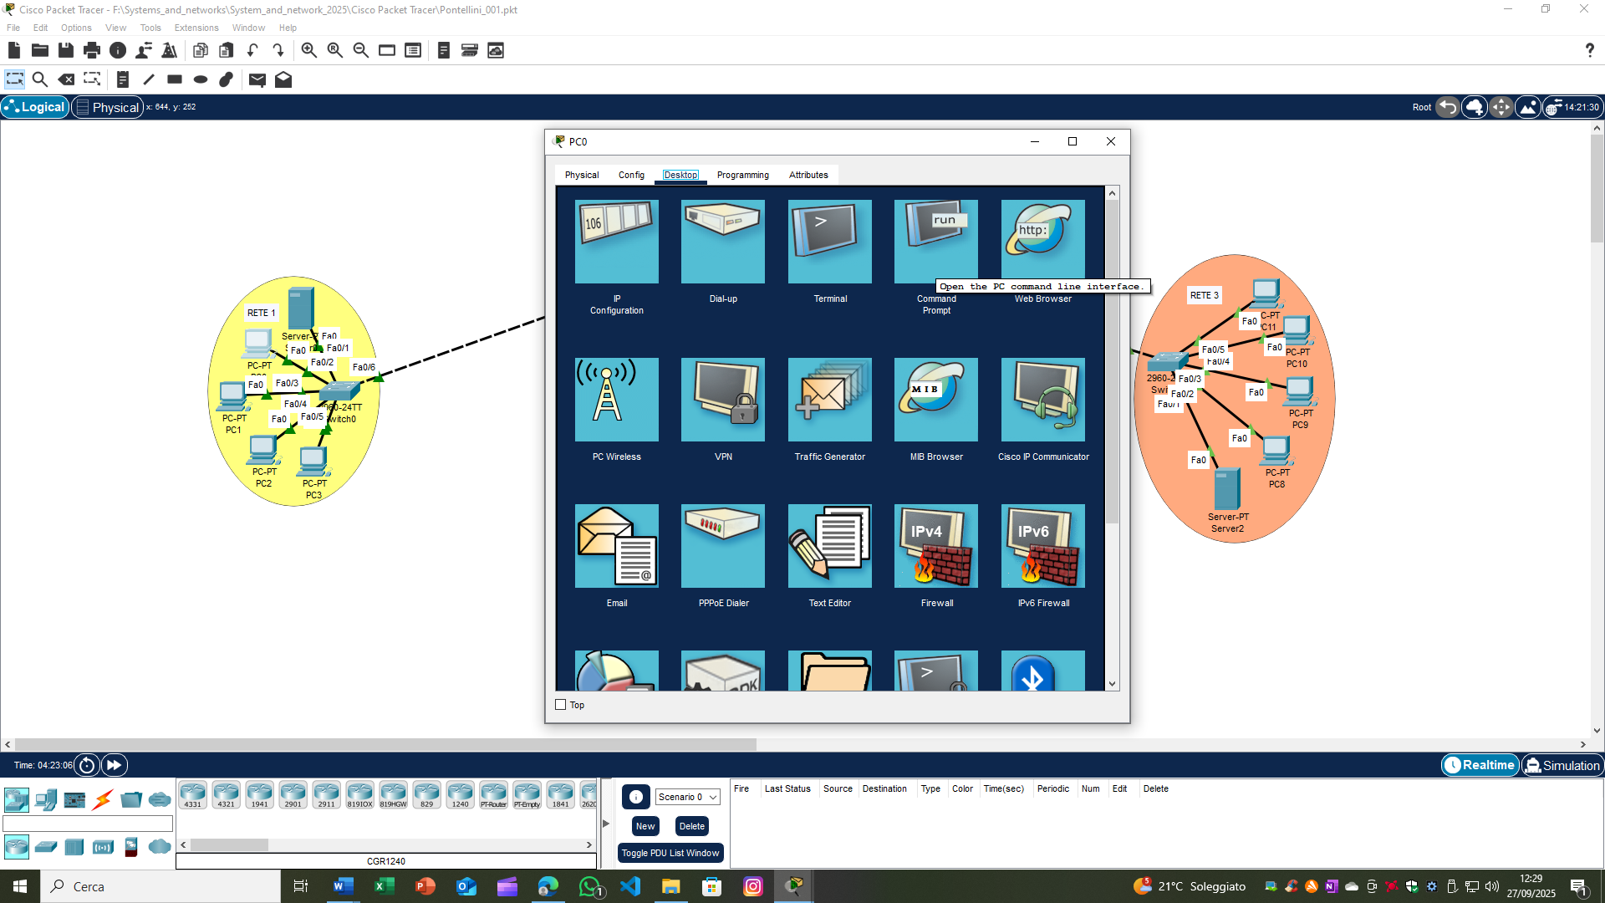

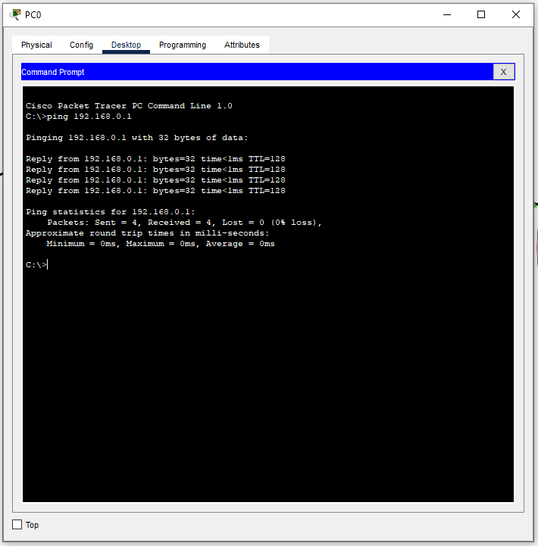

(replicare i passaggi precedenti per gli altri host della rete 1 per verificare la connettività)

**- Subnet 2 – Da Server (192.168.0.17) verso il Gateway:**

1. **Aprire il prompt dei comandi sul Server.**
2. **Eseguire il comando ping verso il router:** ping 192.168.0.30

**- Subnet 2 – Da Client (192.168.0.18) verso il Server:**

1. **Aprire il prompt dei comandi sul Client.**
2. **Eseguire il comando ping verso il Server:** ping 192.168.0.17

(replicare i passaggi precedenti per gli altri host della rete 2 per verificare la connettività)

**- Subnet 3 – Da Server (192.168.0.33) verso il Gateway:**

1. **Aprire il prompt dei comandi sul Server.**
2. **Eseguire il comando ping verso il router:** ping 192.168.0.46

**- Subnet 3 – Da Client (192.168.0.34) verso il Server:**

1. **Aprire il prompt dei comandi sul Client.**
2. **Eseguire il comando ping verso il Server:** ping 192.168.0.33

(replicare i passaggi precedenti per gli altri host della rete 3 per verificare la connettività)